УПРАВЛЕНИЕ  ОБРАЗОВАНИЯ  ОКРУЖНОЙ АДМИНИСТРАЦИИ  ГОРОДА ЯКУТСКА  пр. Ленина,15  г. Якутск, 677020  тел./факс 34-10-54  http://www.yaguo.ru;  uo@post.yaguo.ru  ОГРН 1031402057411  ИНН/КПП 1435138856/143501001 | 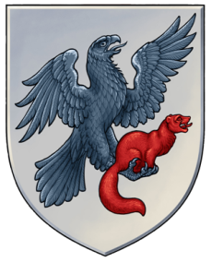 | ДЬОКУУСКАЙ  КУОРАТ  УОКУРУГУН ДЬАҺАЛТАТЫН  YӨРЭХХЭ УПРАВЛЕНИЕТА  Ленин пр., 15  Дьокуускай к., 677020  34-10-54 төл.  http://www.yaguo.ru;  uo@post.yaguo.ru  ОГРН 1031402057411  ИНН/КПП 1435138856/143501001

_____________________________________________________________________________

УВАЖАЕМЫЕ руководители и главные бухгалтера
финансово-самостоятельных дошкольных учреждений образования!

В срок до 15 января 2016 года предоставить информацию по запросу Контрольно-ревизионного управления Окружной администрации г. Якутска в каб.№ 2 МКУ ЦБ МОУ с сопроводительным письмом на имя руководителя-главного бухгалтера МКУ ЦБ МОУ Филатовой Н.А. с указанием предоставляемых документов.
Информация должна быть предоставлена в установленной табличной форме по источникам финансирования в разрезе следующих продуктов: рыба, молоко, молочная продукция, хлеб, картофель, свекла, морковь, капуста, лук.

ГРБС

